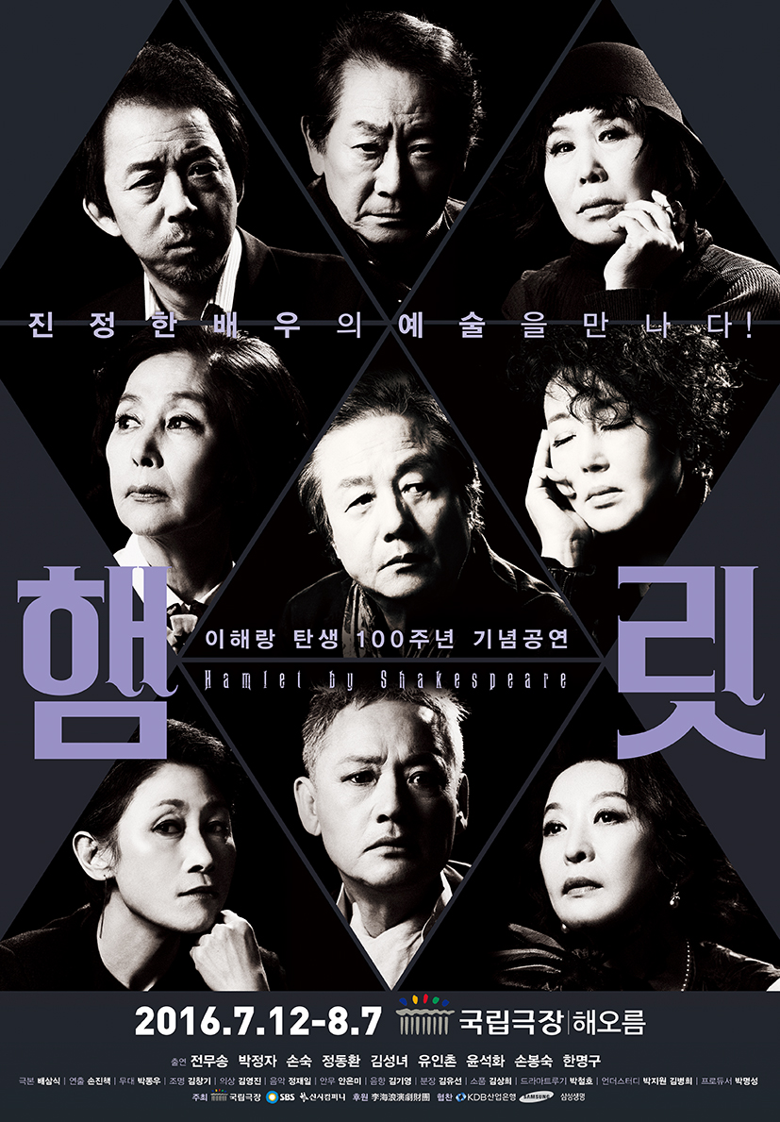

**이해랑 탄생 100주년 기념공연**

**2016 연극 <햄릿>**

신시컴퍼니와 국립극장은 한국 연극사에 커다란 족적을 남긴 이해랑 선생 탄생 100주년을 기념하기 위해 연극 <햄릿>을 공동 제작한다. 오는 7월 12일부터 8월 7일까지 국립극장 해오름극장에서 공연될 연극 <햄릿>은 이해랑 연극상을 수상한 한국 연극의 거장들이 뭉쳐 그 의미를 더해주고 있다.

**한국 연극계 거장들이 펼치는 연극 축제**

故 이해랑 선생이 격랑의 한국 연극사에 커다란 족적을 남기고 타계한지 26년, 오늘날의 한국연극을 있게 한 그분의 업적을 기리기 위해 이해랑 연극상을 수상한 대한민국 연극계 거장들이 한 자리에 모였다.

故 이해랑 선생 탄생 100주년 기념 공연에 함께할 이들은 배우 전무송(15회), 박정자(6회), 손숙(7회), 정동환(19회), 김성녀(20회), 유인촌(10회), 윤석화(8회), 손봉숙(18회), 한명구(21회)를 비롯 연출 손진책(13회), 무대 디자이너 박동우(16회), 프로듀서 박명성(24회)이다. 이 밖에도 배삼식(대본), 김창기(조명), 김영진(의상), 정재일(음악), 안은미(안무), 김기영(음향), 김유선(분장), 김상희(소품), 박철호(드라마트루기) 등 분야별 최고의 스태프들도 뜻을 더했다.

한국 공연 역사상 이전에도, 이후에도 없을 초특급 출연진과 스태프들은 이해랑 탄생 100주년을 축하하며, 관객들과 함께 한바탕 축제와도 같은 시간을 마련할 것이다.

**왜, 연극<햄릿> 인가?**

연극 <햄릿>은 1951년 연출 이해랑에 의해 국내에서 최초로 전막 공연이 이루어졌다. 그리고 이해랑 생전, 마지막 예술혼을 불태웠던 작품 또한 <햄릿>이었다. 셰익스피어 서거 400주년, 그리고 이해랑 탄생 100주년을 기념하는 공연으로 <햄릿>만큼 적합한 작품은 없다.

**- 연극 <햄릿> 공연개요 -**

**• 공연일시** 2016년 7월 12일(화) ~ 2016년 8월 7일(일)

**• 공연장소** 국립극장 해오름극장

**• 공연시간** 화~금 8시, 토 3시 / 7시 30분, 일 3시

(월 공연없음, 7월 31일 공연없음)

**• 티켓가격** R석 70,000원, S석 50,000원, A석 30,000원

**• 주 최** 국립극장, SBS, 신시컴퍼니

**• 후 원** 이해랑연극재단

**• 출연배우** 전무송 (레어티즈 외), 박정자 (폴로니어스 외), 손숙 (거트루드 외),

정동환 (클로디어스 외), 김성녀 (호레이쇼 외), 유인촌 (햄릿),

윤석화 (오필리어 외), 손봉숙 (로젠크란츠 외), 한명구 (무덤지기 외)

언더스터디– 박지원, 김병희

**• 스태프** 원작 –윌리엄 셰익스피어, 극본 – 배삼식,연출 –손진책, 무대디자인 – 박동우

조명 – 김창기, 의상 – 김영진, 음악 – 정재일, 안무 – 안은미, 음향 – 김기영

분장 – 김유선, 소품 – 김상희, 드라마트루기– 박철호, 프로듀서 – 박명성

**• 관람등급** 초등학생 이상 관람 (중학생 이상 권장)

**• 예 매** 인터파크 1544-1555 ticket.interpark.com

국립극장 02-2280-4114 [www.ntok.go.kr](http://www.ntok.go.kr)

신시컴퍼니[www.iseensee.com](http://www.iseensee.com)

**웹하드 (www.webhard.co.kr) ID: seensee1 PW: 1234 폴더: 연극 <햄릿>**  
홍보담당: 장유진 010-5149-0806/ 070-4619-2812/ jyj@iseensee.com  
박지현 010-8653-0578/ 070-4619-2824/ jhpark@iseensee.com

**- 목 차 -**

* **연극계 거장들이 선보이는 연극 <햄릿>**…………………………………………………… 5
* **‘배우의 예술이란 바로 이런 것이다’ 를 보여줄 압도적인 연극!**
* **과거와 현재, 서양과 동양을 넘어서는 모던한 스타일의 <햄릿>**
* **원작에 충실하되 불필요한 모호함은 없애다.**
* **이해랑 선생은 누구인가**……………………………………………………………………………… 6
* **이름 하나로 충분하다! 어떠한 수식어도 필요 없는 배우들!**…………………… 7
* **분야별 최고의 스태프**………………………………………………………………………………… 11
* **연극계 거장들이 선보이는 연극 <햄릿>**

**‘배우의 예술이란 바로 이런 것이다’를 보여줄 압도적인 연극!**

<햄릿>의 연습장은 모든 후학들에게 배움의 장이 될 만 하다. 단 9명의 출연진들은 제자리에서 대본을 읽는 단순한 리딩 과정에도 특유의 아우라를 뿜으며 각각의 역할을 장악해내고 만다. 연극계 거장이라 불리는 배우들이지만 기존에 그들이 연기했던 틀을 깨고 더 새로운 것을 찾기 위해 수험생처럼 고민하며 매일 연습에 임하고 있다.

9명의 거장들은 27회 공연을 단일 캐스팅으로 출연하며 무대를 책임진다. 뿐만 아니라 수 십 명의 인물이 출연해야 마땅한 연극 <햄릿>을 소화하기 위해 성별을 초월하고 단역, 앙상블의 병행도 마다하지 않는 고군분투를 보여준다. 연기의 대가들은 “작은 배우는 있어도 작은 배역은 없다”는 말을 몸소 증명해낸다.

**과거와 현재, 서양과 동양을 넘어서는 모던한 스타일의 <햄릿>**

원형극장을 연상시키는 등받이 없는 객석이 깔린 공연장, 대형극장 특유의 중후함에 여백의 미를 최대한 살린 무대는 섬세한 빛과 만나 깊이감을 더한다. 그리고 안은미 안무가의 형식을 파괴한 양식화된 몸짓과 작곡가 정재일의 극적인 템포와 긴장감을 주는 음악, 모던한 의상은 과거와 현재, 동양과 서양을 넘어선 <햄릿>의 스타일을 완성한다.

연극 <햄릿>의 객석은 무대 위에 위치해 있다. 바로 ‘객석의 무대화’ 이다. 이는 관객과 배우가 보다 가깝게 호흡하며 생생한 에너지를 느끼고 서로 소통할 수 있는 공연으로 만들려는 연출의 의도가 깃들어있다. 연기 거장들이 내뱉는 숨소리, 열정적인 목소리, 움직이는 얼굴 근육까지 생생하게 보고 느낄 수 있는 햄릿의 무대는 그래서 더욱 숭고하고 경건하게 느껴 질 것이다.

**원작에 충실하되 불필요한 모호함은 없애다.**

“햄릿은 분명한 극이다. 분명한 행위들 밑에 깔려있는 인물들의 내면에서 꿈틀거리는 정념이 모호한 것이지 이야기 자체는 매우 분명한 극이다. 때문에 원작에 충실하여, 이번 연극 <햄릿>도 분명하게 만들어나갈 것이다”라고 작가 배삼식은 말한다. 연극 <햄릿>은 원작에 충실하되 모호함은 없앤 공연이 될 것이다.

한편, 셰익스피어 작품 중 가장 긴 희곡으로 뽑히는 <햄릿>은 시적인 미니멀리즘을 통해 밀도 높은 공연으로 선보일 예정이다.

이번 작품의 색다른 점은 서양 고전이지만, 동서양 이분법적으로 나누지 않는다. 특히, 시간에 있어서는 보편성 속에서 풀어질 예정이다. 뿐만 아니라 원작에서 남성 욕망의 대상으로 침묵 속에만 있던 ‘여성’들이 제대로 된 ’목소리’로써 꿈틀거리는 내면을 좀더 적나라하게 드러낸다. 또한, 우유부단함으로 치부되던 햄릿을 삶 속에 스며드는 죽음의 문제를 깨닫고 그 무게와 싸우는 인간의 모습으로 더 정교히 형상화 할 것이다.

배삼식과 손진책의 <햄릿>은 압축된 간결한 구조와 리듬감을 갖고 있다. 그리고 이 연극은 연기 대가들의 연기력과 존재감으로 완성된다.

* **이해랑 선생은 누구인가**

이해랑 (1916. 07. 22 - 1989. 04. 08)은 배우 출신 연출가이다. 그는 일본 유학시절 동경학생예술좌에 가입하여 학생 연극으로 연극계에 데뷔하였다. 그는 또 하나의 나를 산다는 것과 무언가를 창조할 수 있다는 것에 심취해, 연극이 ‘인생의 진실을 강력하게 표현하는 인간적인 예술’이라고 믿고 평생을 따르게 되었다. 배우로는 목소리가 무대 연기에 적합하지 못한 편이라 크게 빛을 보지 못했으나 1950년 국립극장이 개관하자 극예술협회를 모태로 창단한 국립극장 전속극단 신협의 창립인과 대표를 맡아 이때부터 연출을 겸업하면서 능력을 인정받았다.

연출 작으로는 <햄릿>, <황금연못>, <뜨거운 양철 지붕 위의 고양이>등 200여편이 있으며, 저서로 <또 하나의 커튼 뒤의 인생>(1985), <이해랑 연출교정>(1986), <허상과 진실>(1991)이 있다.

1965년 대한민국 예술원 회원, 서울시 문화상 수상

1959 ~ 1981년 동국대학교 연극영화과 교수

1962년 드라마센터 극장장

1963년 대한민국 예술원상 작품상 수상

1964년 5월 문예상 본상 수상

1965년 ‘이해랑 이동극장’ 창립

1969년 3.1 연극상 개인상

1981년 대한민국 예술원 부회장

1984년 대한민국 예술원 회장

1991년 12월 문화부 선정 ‘이달의 문화인물’

**◈이름 하나로 충분하다! 어떠한 수식어도 필요 없는 배우들! ◈**

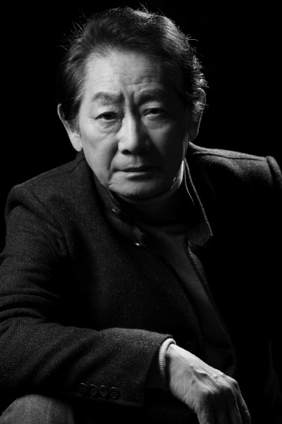

**[연극]** 아버지/ 보물/ 용호상박/ 세일즈 맨의 죽음/ 세상을 편력하는 두 기사 이야기/ 쥬라기 사람들/ 고도를 기다리며/ 생일파티/ 하멸태자/ 태 외   
**[드라마]** 임꺽정/ 무인시대/ 태조 왕건/ 왕룽일가/ 원효대사/ TV문학관- 소리의 빛 외

**[수상]** 2006 동아연극상 남자 연기상/ 2005 제15회 이해랑 연극상/ 2004 서울예술대학 주최 삶의 빛상/ 1989 최우수한국연극예술상 최우수 연극인상/ 1986 제22회 한국백상예술대상 연기상/ 1981 제2회 영화평론가상 남자연기상/ 1981 제20회 대종상영화제 남우조연상/ 1981 제20회 대종상영화제 신인상/ 1980 한국일보사 주최 연극영화예술상 연극부문 연기상/ 1978 제1회 연극비평가상 연기상 외

* **전무송 (레어티즈 외 役)**

**오랜 시간 훈련하고 고통을 이겨낸 연기의 달인들이 한 무대에 서는 역사적인 순간, 틀림없이 좋은 무대가 될 거라 확신합니다.**

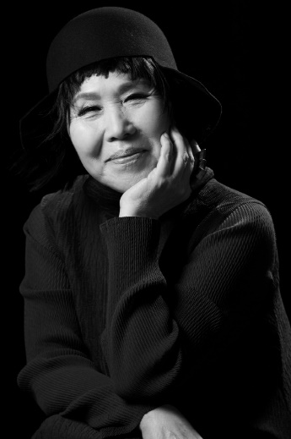

**[연극]** 키 큰 세 여자/ 제1회 모노드라마 페스티벌- 박정자/ 영영이별 영이별/ 나는 너다/ 단테의 신곡/ 11월의 왈츠/ 19그리고80/ 오이디푸스/ 엄마는 오십에 바다를 발견했다/ 피의 결혼 외   
**[수상]** 파라다이스상/ 삼성행복대상/ 제4회 아름다운 예술인상 연극예술인상/ 제4회 대한민국 연극대상 특별상/ 2007 보관문화훈장/ 2001 MBC 명예의 전당/ 1998 서울시 문화상/ 1996 이해랑 연극상/ 제14회 대종상 영화제 여우조연상/ 동아연극상/ 1972 백상예술대상 외

* **박정자 (플로니어스 외 役)**

**이해랑 선생님을 마음에 품은 연극인들이 하나가 되어 공연 할 <햄릿>! 세상 어디에서도 만나보지 못한 작품이 될 것이고, 우리나라 연극계의 사건이자 기록, 그리고 축제가 될 것입니다.**

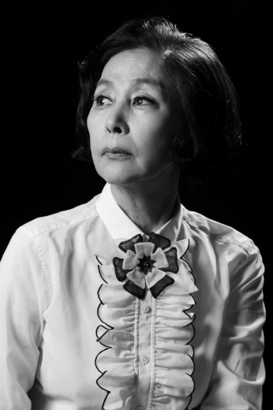

**[연극]** 아버지와 나와 홍매와/ 어머니/ 키 큰 세 여자/ 3월의 눈/ 엄마를 부탁해 / 안녕, 마이 버터플라이/ 나의 가장 나종 지니인 것/ 셜리 발렌타인/ 드라이빙 미스 데이지/ 신의 아그네스/ 담배 피우는 여자 외  
**[뮤지컬]** 아가씨와 건달들   
**[영화]** 귀향/ 민우씨 오는날/ 주리/ 투혼/ 여름이 준 선물/ 내가 살았던 집/ 극장전/ 개같은 날의 오후  
**[라디오]** 여성시대 외   
**[수상]** 2012 은관문화훈장/ 1998 문화훈장 대통령표창/ 1998 한국연극배우협회 올해의 배우상 / 1997 제7회 이해랑연극상/ 1986 대한민국연극제 여우주연상 외

* **손숙 (거트루드 외 役)**

**이제는 한 자리에 모이는 것 조차 어려운 동료 선후배 배우들이 모여 연극계의 큰 어른이신 이해랑 선생님을 기억하며 작품을 만들어 간다는 것이 정말 역사적인 일이 아닐까 싶습니다.**

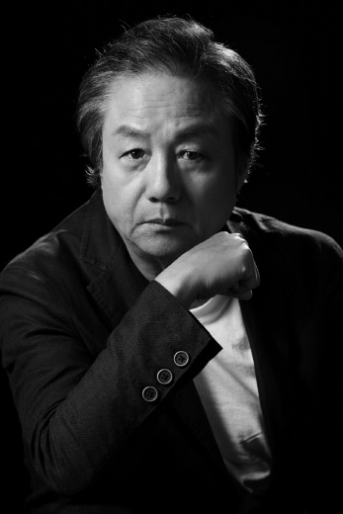

**[연극]** 고도를 기다리며/ 단테의 신곡/ 레이디 맥베스/ 벚꽃동산/ 오이디푸스/ 어디서 무엇이 되어 만나랴/ 뱃사람/ 고곤의 선물/ 시련/ 갈매기/ 햄릿 외  
**[뮤지컬]** 형제는 용감했다 **[드라마]** 끝없는 사랑/ 상속자들/ 루비반지/ 너의 목소리가 들려/ 나인: 아홉 번의 시간 여행/ 최고다 이순신/ 대왕의 꿈/ 유령/ 동이/ 대왕세종/ 뉴하트/ 마왕/ 인어이야기/ 하늘만큼 땅만큼/ 연개소문/ 봄의 왈츠/ 프라하의 연인/ 불멸의 이순신/ 야인시대/ 가을동화 외  
**[수상]** 제5회 코리아드라마페스티벌 남자조연연기상/ 제19회 이해랑연극상/ 제2회 김동훈 연극상/ 제25회 영희연극상/ 제21회 서울연극제연기상/ 1993 백상예술대상 연극연기상 외

* **정동환 (클로디어스 외 役)**

**누구 하나 빠질 수 없고, 빠져서도 안 되는, 한 마디로 제 몫을 다 하는 배우들과 스태프들이 모였습니다. 근자에 보지 못한 훌륭한 작품이 탄생할 것 같습니다.**

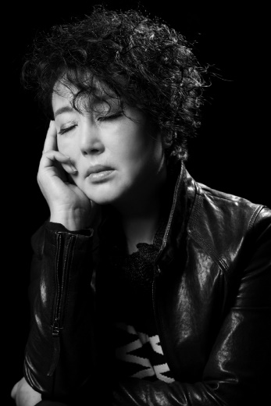

**[연극]** 유리동물원/ 벽속의요정/ 흑인창녀를위한고백/ 피카소의여인들/ 디아더사이드/ 최승희/ 죽음과소녀/ 맥베드/ 오장군의발톱/ 휘가로의결혼/ 밤으로의긴여로/ 바리데기/ 한네의승천 외  
**[뮤지컬]** 아리랑/ 엄마를부탁해/ 댄싱섀도우/ 7인의신부/ 돈키호테/ 영웅만들기/ 포기와베스/ 에비타  
**[수상]** 2013 국민문화훈장화관/ 2010 이해랑연극상/ 2007 한국연급협회자랑스러운연극인상/ 2005 동아연극상연기상, 올해의예술상/ 2003 김동훈연극상/ 2000 춘사영화제여우주연상/ 2000 꽃봉지회올해의배우상/ 1996 한국뮤지컬대상여우주연상/ 1993 서울연극제여자연기상/ 1991 백상예술대상연기상/ 1991 서울연극제여자연기상/ 1990 백상예술대상인기상/ 1986 백상예술대상연기상

* **김성녀 (호레이쇼 외 役)**

**한국 연극사에 길이 남을, 전무후무한 일이 일어났습니다. 고정관념을 깨는 신선한 작품을 만나실 수 있을 것입니다.**

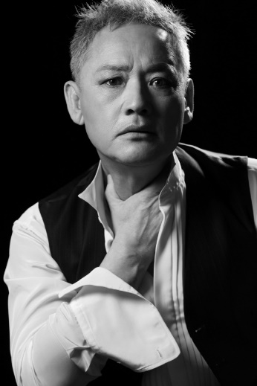

**[연극]** 페리클레스/ 홀스또메르/ 파우스트/ 풍금소리/ 느릅나무 그늘 밑의 욕망/ 햄릿/ 한네의 승천/ 오셀로 외  
**[뮤지컬]** 빠담빠담빠담/ 지저스 크라이스트 수퍼스타  
**[방송]** 명불허전/ 역사스페셜/ 열린음악회/ 캠퍼스 음악회/ 신화창조의 비밀/ 토요객석 외   
**[드라마]** 장희빈/ 고백/ 연어가 돌아올 때/ 화려한 휴가/ 이 여자가 사는 법/ 도깨비가 간다/ 일출봉/ 야망의 세월/ 역사는 흐른다/ 상처/ 최후의 증인/ 첫사랑/ 조선왕조 500년 풍란/ 성난 눈동자/ 전원일기 외  
**[수상]** 제 10회 이해랑 연극상/ 제 34회 동아연극상 연기상/ 제 10회 기독교문화대상/ 제7회 김수근문화상 공연예술상/ 제 32회 백상예술대상 연기상/ 1987, 1990 KBS 방송연기대상/ 제 8회 영화평론가상 남자연기상/ 제 14회 한국방송대상 남자연기상/ 1986 MBC 방송연기상 최우수상/ 1975 백상예술대상 인기상, 신인상/ 1975 MBC 신인연기상 외

* **유인촌 (햄릿 役)**

**‘햄릿’은 하나의 성격으로 정의 내릴 수 없는, 다양함과 양면성을 지니고 있는 인물입니다. 이순 (耳順)을 넘긴 나이에 만나는 <햄릿>은 과연 어떨까요?**

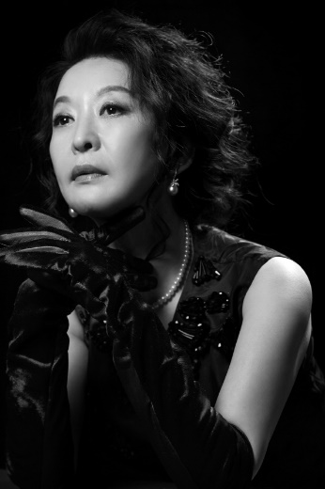

**[연극]** 마스터 클래스/ 먼 그대/ 시간이 흐를수록/ 신의 아그네스/ 위트/ 세자매/ 바다의 여인/ 딸에게 보내는 편지/정순왕후, 영영 이별 영이별/ 하나를 위한 이중주/ 덕혜옹주/ 나, 김수임/ 꿀맛 외 다수  
**[뮤지컬]** 토요일밤의 열기/ 브로드웨이 42번가/ 명성황후/ 아가씨와 건달들/ 사의 찬미/ 송 앤 댄스 외 다수  
**[연출]** 토요일밤의 열기/ 나는 너다/ 먼 그대 외 다수  
**[수상]** 2009 제41회 대한민국 문화예술상 연극무용부문상/ 2004 제 10회 한국뮤지컬대상 연출상/ 1998 제 8회 이해랑 연극상/ 1997 배우협회 선정 제 1회 올해의 배우상/ 제 2회, 23회, 25회, 32회 백상예술대상 여자 연기상/ 1992 연출가협회 선정 올해의 배우상/ 1991 서울연극제 여자 연기상/ 1987 동아일보 제정 제 1회 여성동아 대상

* **윤석화 (오필리어 외 役)**

**예술이란, 항상 새롭고 신선하여 가끔은 이상하다고 느낄 수 있는 것이라 생각합니다. 바로 <햄릿>처럼!**

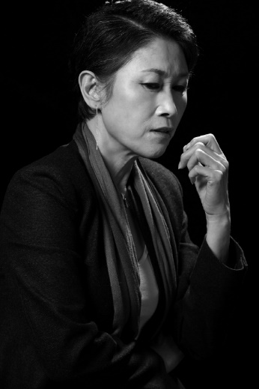

**[연극]** 챙/ 마리아 칼라스/ 햄릿/ 피고지고 피고지고/ 세 자매/ 리차드 3세/ 피의 결혼/ 어디서 무엇이 되어 만나랴/ 상자 속의 사랑이야기 외   
**[수상]** 제18회 이해랑연극상/ 제32회 백상예술대상 인기상/ 제32회 동아연극상 여자연기상/ 1995 국제극예예술협회 한국본부 영희연극상/ 1993 백상예술대상 연기상/ 1990 백상예술대상 인기상

* **손봉숙 (로젠크란츠 외 役)**

**한 사람, 한 사람 연극 배우로 살아오며 쌓아온 에너지가 무대에서 객석으로 고스란히 전달될 것입니다. 그리고 그것은 분명 처음 느껴보는 그런 ‘힘’일 것입니다.**

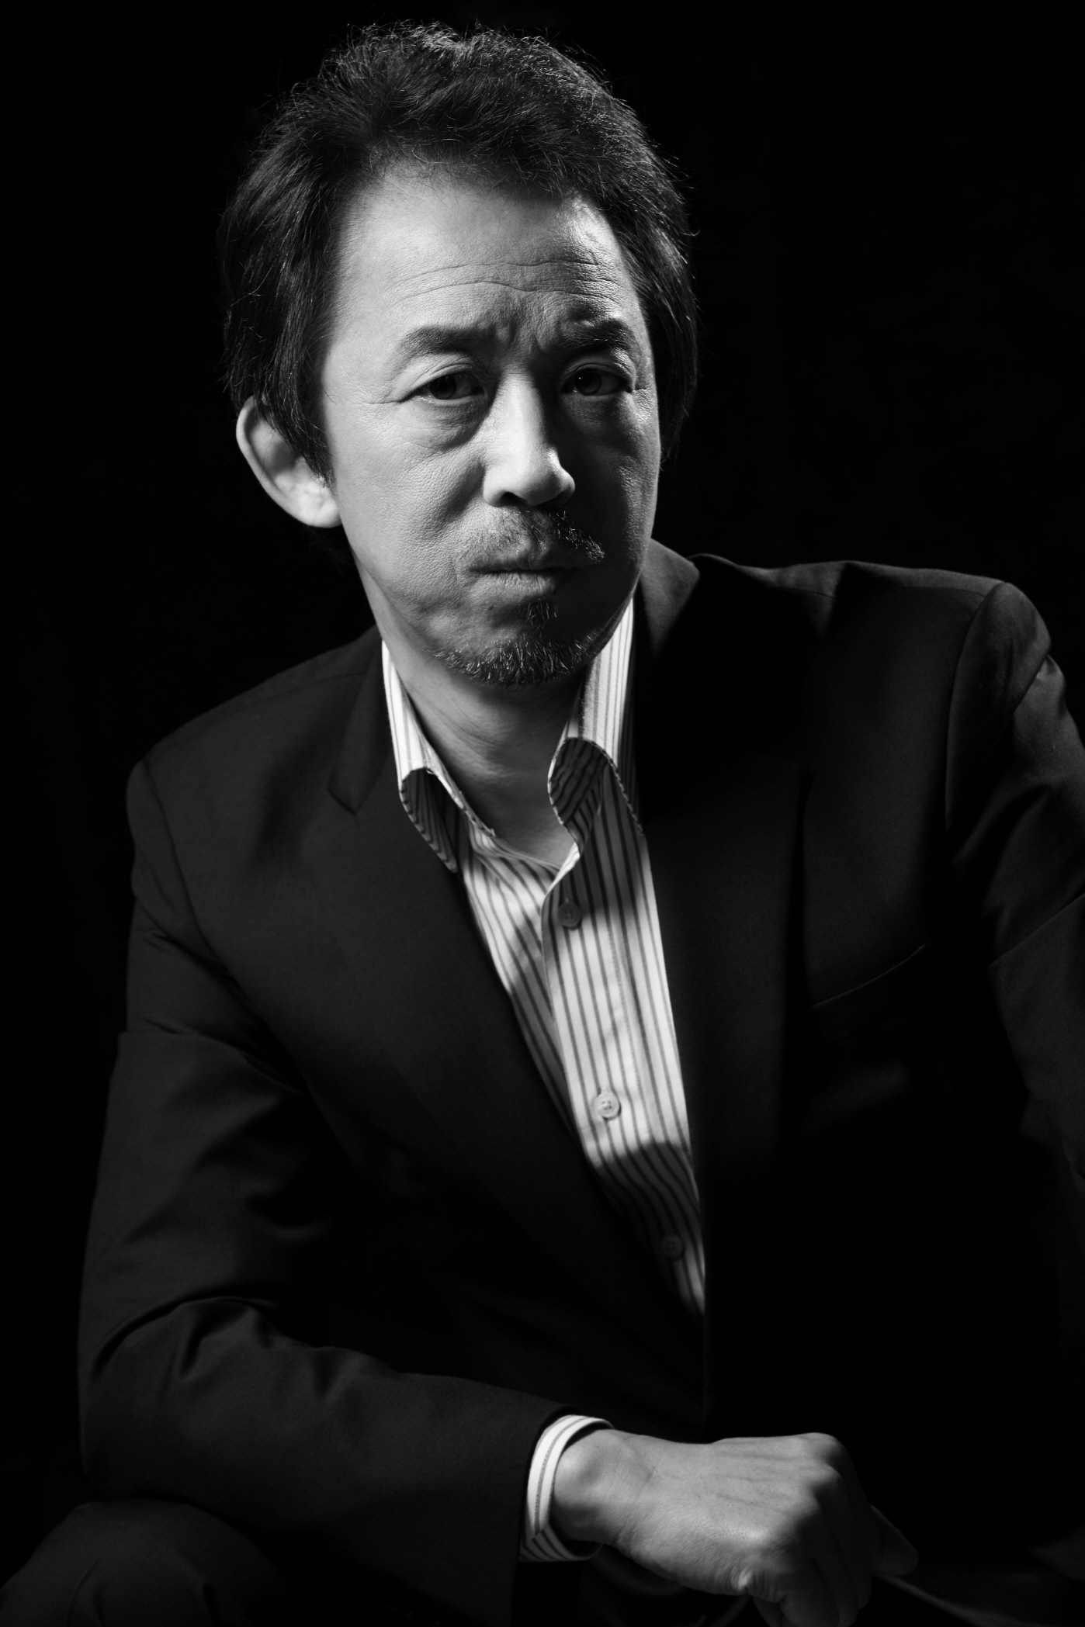

**[연극]** 레드/ 고도를 기다리며/ 나는 너다/ 날아다니는 돌/ 가을소나타/ 챙!/ 과부들/ 바냐아저씨/ 만선/ 돈키호테/ 베니스의 상인/ 흉가에 볕들어라/ 세자매 / 파행/ 광해유감/ 돌아서서 떠나라/ 덕혜옹주/ 춘풍의 처/ 태/ 자전거/ 운상각/ 동지섣달 꽃 본 듯이/ 부자유친/ 끽다거/ 세종 32년/ 천마도/ 나운규/ 나는 누구냐? 외 다수  
**[수상]** 2011 제 21회 이해랑 연극상/ 2007 서울 연극제 남자 연기상/ 2000 제1회 김동훈 연극상/ 1997 동아연극상 남자연기상/ 1992 동아연극상 남자연기상/ 1987 서울연극제 신인연기상/ 1986 서울연극제 무대미술상

* **한명구 (무덤지기 외 役)**

**드디어 <햄릿>을 만났습니다. 30년 연극 인생에 첫 번째 <햄릿>입니다. 결국은 저에게 다시 돌아왔습니다. 이번 <햄릿>은 정말이지, ‘운명’인 것 같습니다.**

**◈분야별 최고의 스태프◈**

* **극본 배삼식**

극작가/ 동덕여자대학교 문예창작과 교수

**[공연]**허삼관매혈기/ 최승희/ 주공행장/ 벽 속의 요정/ 열하일기만보/ 거트루드/ 하얀 앵두/ 벌/ 3월의 눈/ 먼 데서 오는 여자 외

**[수상]** 2015 제8회 차범석희곡상<먼 데서 오는 여자>/ 2011 제5회 더 뮤지컬 어워즈 작곡작사상 <피맛골 연가>/ 2010 문화체육관광부 오늘의 젊은 예술가상/ 2009 대한민국 연극대상 작품상 <하얀 앵두>/ 2009 동아연극상 희곡상 <하얀 앵두>/ 2008 김상열연극상<거트루드>/ 2007 동아연극상 대상 희곡상 <열하일기만보>/ 2007 대산문학상<열하일기만보>

* **연출 손진책**

**[연극&뮤지컬]**삼월의 눈/ 아시아 온천/ 화선 김홍도/ 벽속의 요정/ 템페스트/ 남사당의 하늘/ 열하일기만보/ 주공행장/ 디 아더 사이드/ 최승희/ 죽음과 소녀/ 오장군의 발톱 외

**[마당놀이]**춘향이 온다/ 심청이 온다/ 쾌걸 박씨/ 변강쇠/ 삼국지/ 변강쇠전/ 홍길동전 외

**[해외&기타]** 2015 세계군인 체육대회 개폐막식총연출/ 2012 서울 핵안보정상회의총연출/ 2008 건국60년기념행사 총연출/ 2002 한일월드컵 개막식 총연출등등

**[수상]** 2008 제44회 동아연극상 연출상<열하일기만보>/ 2005 제1회 허규 예술상/ 2003 제13회 이해랑 연극상/ 1994 제30회 한국백상예술대상 연출상 <남사당의 하늘> 등등

**[수훈]** 2010 국민훈장 목련장/ 2002 문화훈장 보관장

* **무대디자인 박동우**

**[뮤지컬]** 아리랑/ 신과 함께/ 영웅/ 명성황후/ 퀴즈쇼/ 그날들/ 서편제 외

**[연극]** 세일즈맨의 죽음/ 살아있는 이중생 각하/ 올드위키드송/ 3월의 눈/ 사회의 기둥들/ 산불/ 침향외

**[오페라]**루살카/ 오르페오와에우리디체/ 파우스트/ 가면무도회 외

**[콘서트]** 조용필 40주년 기념콘서트/ 조용필 35주년기념콘서트 외

**[수상]** 제16회 이해랑 연극상/ 제1, 2, 3, 16회 한국뮤지컬대상 무대미술상/ 제4회 더 뮤지컬어워즈 무대미술상/ 제1회 예그린어워즈 무대미술상/ 제13, 15, 19, 29, 35회 서울연극제 무대미술상/ 제27, 36, 51회 동아연극상 무대미술상/ 제22회 한국연극예술상/ 2000 오늘의 젊은 예술가상/ 1998 한국연극무대예술상

* **조명 김창기**

극동대학교 연극연기학과 교수/ STAGEWORKS 소속 조명디자이너

**[연극]**겨울이야기/ 갈매기/ 모든군인은 불쌍하다/ 햇빛샤워/ 세일즈맨의 죽음/ 더 파워/ 이영녀/ 유리 동물원/ 벚꽃동산/ 줄리어스시저/ 노래하는 샤일록/ 단테의 신곡/ 오이디푸스/ 과부들/빨간버스/ 궁리/ 밤으로의 긴 여로/ 안티고네/ 리어왕/ 자객열전/ 다윈의 거북이/ 노래하는 샤일록/ 벽속의 요정/ 빨간 도깨비/ 키친/ 3월의 눈/ 이아고와오델로 외

**[뮤지컬]**베르테르의 슬픔/ 한 여름 밤의 꿈/ 바람의 나라/ 정글이야기/ godspell/ 뮤지컬‘이’/ 인당수사랑가/ 19그리고80/ 가스펠/ 오르페오/ 15분23초 외

**[오페라]**마농레스코/ 토스카/ 라보엠/ 리골레또/ 류퉁의 꿈/ 유령의 사랑/ 이순신/ 마술피리/ 혼이란 본디/ 나비부인/ 카르맨/ 아이다 외

**[수상]**2015 제2회 서울연극인대상 스태프상-조명<즐거운 복희>/ 2015 제51회 동아연극상 시청각디자인상<줄리어스시저>/ 2013 대한민국문화예술상 대통령상/ 2006 제43회 동아연극상 무대미술상<맥베드 더 쇼>

* **의상 김영진**

**[의상제작]** 2016 헤라서울패션위크갈라패션쇼-신라호텔/ 2015 영화<해어화>/ 2015 영화 <조선마술사>/ 2015 한불상호교류의 해 Les Arts Decoratfs공예전복식전/ 2015 현대자동차 더브릴리언트 아트 프로젝트3 드림 소사이어티전/ 2015 밀라노엑스포 한국의 날 패션쇼-이태리/ 2015 영국 Victoria and Albert Museum전시/ 2014 파리, 일상의 유혹 전시/ 2014 Tchai Kim 차이킴 초대전(KCDF)전시/ 2013 한산모시 명품전 전시/ 2013 현대미술, 런웨이를 걷다 전시/ 2012 우리옷이 전해주는 이야기 전시(박선영 침선전수회)/ 2011 스왈로브스키엘리먼츠 전시/ 2011 공연 접신가객 의상 제작/ 2011서울 국제 청소년 영화제 공식트레일러 의상 제작/ 2010서울시 선정 10인 10색 전시/ 2009 서울리빙 디자인페어 디자이너 부분 초청 전시/ 2008 5인 한복 디자이너 선정(보그 코리아)/ 2008 봄,여름,가을,겨울 그리고 다시… 전시(박선영 침선전수회)/ 2006 10 faces of DAKS 전시 (DAKS Korea 선정)

* **음악 정재일**

**[앨범]** 바리abandoned/ KBS 대특집 `의궤 8일간의 기록 8days`/ [Incendies](http://music.naver.com/album/index.nhn?albumId=334039)/[Jung Jae Il](http://music.naver.com/album/index.nhn?albumId=175785)/ 눈물꽃 외

**[영화]** 해무/ 바람 / 마린보이 외

**[뮤지컬]** 지저스크라이스트수퍼스타/ 굿모닝 학교/ 고추장 떡볶이 외

**[연극]** 그을린 사랑/ 비행소년 Kw3849 / 폭스 파인더 외

**[전시]** the moments/ voiceless 검은나무여/ 상림 외

* **안무 안은미**

안은미 컴퍼니 예술감독/ 2011.12-2012.06 부산국제무용제 국제 프로그래머/ 2007.11-2009.05 하이 서울 페스티벌 “봄축제” 예술감독/ 2000.12-2004.07 대구시립무용단 예술감독 역임 외

**[안무]** 2015Dancing Korea Festival 달거리/ 안은미의 1분59초 프로젝트/ 조상님께 바치는 댄스/사심없는땐쓰/ 아저씨를 위한 무책임한땐쓰/ 바디 뮤지움-몸에서 몸으로/ Let Me Change Your Name? 외

**[전시]** 2015 코리아나미술관 〈땐씽 마마〉/ 2012문화서울역 라이브스테이션 〈몸 박물관 Body Museum〉/ 2011광주 디자인 비엔날레 전시 〈무지개 환타지〉 외

**[교육]** M.F.A - 1994. 05 뉴욕 대학원 Tisch School of The Arts/ M.A - 1989. 08 이화여자대학원 무용학과/ B.A - 1986. 03 이화여자대학교, 무용학과

**[영화]** 2005 다세포 소녀/ 2002 H 안무/ 2001 원더풀 데이즈 안무 외

**[연극]**안드레이 서반의 다른 춘향/ 벌/ 벽속의 요정/ 마당놀이 쾌걸 박씨 외

**[수상]** 2016한·불 문화상 수상/ 2015제8회 사단법인 한국공연예술경영인협회 올해의 예술가상/ 2011제3회문화대상 최우수상/ 2009백남준아트센터 제1회 국제예술상/ 2009한국현대무용진흥회 코파나스상/ 2005 한국현대무용반세기 “뮤지움” 이사도라상/ 2004〈한국의 미래를 열어갈 100인〉 한겨레신문사/ 2002 뉴욕문화재단 안무가상/ 1999 맨하탄 예술재단 안무가상 외

* **음향 김기영**

**[뮤지컬]** 맘마미아!/ 엄마를 부탁해/ 광화문 연가/ 천국의 눈물/ 빌리 엘리어트/ 내마음의 풍금/ 형제는 용감했다/ 헤어스프레이/ 시카고/ 아이다/ 듀엣/ 까미유끌로델/ 명성황후/ 겨울나그네/ 마지막 춤을 나와 함께/ 렌트/ 키스미케이트/ 몽유도원도/ 로마의 휴일/ 틱틱붐/ 럭키루비/ 사운드 오브 뮤직/ 아가씨와 건달들/ 그리스/ 브로드웨이42번가/ 쇼 코메디/ 하드락카페/ 라이프/ 갬블러/ 페임/ 캣츠/ 에비타/ 해어화/ 대장금/ 뷰티풀 게임/ 서편제/ 그날들/ 에비뉴큐/ 라카지/ 고스트 외

**[연극]** 렛미인/ 산불/ 피아프/ 39계단

**[콘서트]**이문세/ 신승훈/ HOT/ 신화/ god/ 싸이 등 콘서트 외

**[행사]**2015 광주 유니버시아드 개·폐막식 음향감독/ 2014 인천 장애인아시안게임 개·폐막식 음향감독/ 2012 핵안보 정상회의 문화행사 음향감독/ 2012 여수세계박람회 음향자문위원

**[수상]**2016 Music Theatre-Sound Design nominated(Cats)/ 2015 Melbourne Green Room Awards/ 2011 제5회 중앙일보 뮤지컬어워드 음향디자인상/ 2009 제3회 중앙일보 뮤지컬어워드 음향디자인상/ 1999 LA Ovation Awards 음향 디자인 노미네이트/ 1997 제3회 한국뮤지컬대상 기술상

* **분장 김유선**

**[뮤지컬]** 맘마미아!/ 아리랑/ 원스/ 고스트/ 시카고/ 빌리 엘리어트/ 몬테크리스토/ 모차르트/ 삼총사/ 헤어스프레이/ 명성황후/ 겨울나그네/ 홀스또메르/ 문제적 인간 연산/ 렌트/ 듀엣/ 로마의 휴일/ 럭키루비/ 키스미케이트/ 캬바레/ 갬블러/ 유린타운/ 라스트파이브이어스/ 사운드오브뮤직/ 틱틱붐 외

**[연극]**렛미인

**[수상]** 제15회 한국뮤지컬대상 기술상 수상/ 제6회 한국뮤지컬대상 기술상 수상(태풍)

* **소품 김상희**

희소 품 대표/ 소품 장신구 디자이너로

**[뮤지컬]**최치원/ 무한동력/ 신과 함께/ 가야십이지곡/ 로빈 훗/ 조로/ 카르멘/ 경성 26년 아리랑/ 요셉 어메이징 드림 코트/ 살짜기옵서예/ 더 프라미스/ 심야식당/ 어쌔씬/ 쌍화별곡/ 풍월주/ 캐치미이프유켄/ 엘리자벳/ 파라다이스 티켓/ 아가씨와 건달들/ 광화문 연가/ 몬테크리스토/ 삼총사/ 젊은 베르테르의 슬픔/ 스팸얼랏/ 넌쎈세이션/ 뉴 라디오 스타/ 태양의 노래/ 컨텐트/ 콘테크리스토/ 달콤한 나의 도시/ 웨딩싱어/ 굿바이 걸/ 지붕위의 바이올린/ 미녀는 괴로워/ 제나두/ 마이 페어 레이디/ 나쁜 녀석들/ 나인 외

**[연극]**갈매기/ 세일즈맨의 죽음/ 지구를 지켜라/ 국물있사옵니다/ 겨울이야기/ 키 큰 세여자/ 베드룸파스/ 노이즈오프/ 떼레즈라깽/ 드라이빙 미스데이지/ 밑바닥에서/ 마라사드/ 밤으로의 긴여로/ 한 여름밤의 꿈/ 인생의 시간/ 라이프 인더씨어터 외

**[오페라]**루살카/ 돈 까를로/ 라보엠/ 룰루/ 나비부인/ 노르마/ 루치아/ 맥베드/ 보이테크/ 잔니스끼끼, 까발레리아루스티카나/ 천생연부 외

**[기타]** 국경의 남쪽/ 봄봄/ 박 연/ 잃어버린 얼굴/ 탈 외

* **드라마트루기 박철호**

**[연출]** 유리동물원/ 욕망이라는 이름의 전차/ 밤으로의 긴 여로/ 느릅나무 아래 욕망/왕은 죽어가다/ 페드르

**[드라마트루기]** 파리대왕/ 파우스트/ 붓바람/ 외투

**[저서]** 베를린 천개의 연극

* **프로듀서 박명성**

신시컴퍼니 예술감독/ 뮤지컬협회 이사장/ 명지대학교 예술·체육대학 영화·뮤지컬학부 전임교수/ 한·일 연극 교류 협회장(2008-2010)/ 중앙대학교 예술 대학 연극학과 겸임교수(2006-2010)/ 서울연극협회장(2007-2009)/ 한국공연프로듀서협회 초대회장(2004-2006)/ 제18대 대통령 취임식 예술감독/ 2015 광주하계유니버시아드 대회 개·폐막식 총감독

**[뮤지컬]** 맘마미아! /아리랑/ 아이다/ 고스트/ 원스/ 댕신섀도우/ 렌트/ 시카고/ 유린타운/ 갬블러/ 캬바레/ 듀엣/ 키스미케이트/ 라스트 파이브이어스/ 뱃보이/ 사운드오브뮤직/ 틱틱붐/ 헤어스프레이/ 19그리고80/ 퀴즈쇼/ 엄마를 부탁해/ 미남이시네요/ 에어포트베이비 외

**[연극]**렛미인/ 아버지와 나와 홍매와/ 레드/ 니 부모 얼굴이 보고싶다/ 산불/ 푸르른날에/ 엄마를 부탁해/ 33개의 변주곡/ 대학살의 신/ 가을소나타/ 피아프/ 피카소의 여인들/ 침향 외

**[저서]** 뮤지컬드림(2009)/ 세상에 없는 무대를 만들다(2012)/ 이럴 줄 알았다(2016)

**[수상]** 2014 이해랑연극상/ 2012 옥관문화훈장/ 2010 대한민국문화예술상 대통령상/ 2007 대한민국경제문화대상/ 2004, 2007 대한민국국회대상 대중미디어 부문/ 2004 제9회 한국뮤지컬대상 프로듀서상/ 2002 제8회 한국뮤지컬대상 특별상/ 2001 올해의 젊은 예술가상 문화관광부장관상

끝.